Temat: Zabawy z Misiem, Kubusiem i Zdrojkiem
Data: 01.04.2020r.

Drogi Przedszkolaku!
Dzisiaj zajęć nie będzie!

Zamiast tego wysyłam do Ciebie trzech SUPERBOHATERÓW.
Napewno pamiętasz Misia, Kubusia i Zdrojka.

1.„Książkożerca” opowiadanie A. Konefał.
Weź proszę na kolana swojego ukochanego Misia. Przytul go mocno i posłuchaj opowiadania napisanego przez Misiową Mamę Anetę Konefał. Przeczyta Ci ją Misiowy Wujek- Maciej Barański.
https://www.youtube.com/watch?v=UFEOhfxVP9

Teraz już wiesz co trzeba zrobić by zostać książkożercą. Wybierz książkę i poproś mamę lub tatę, aby Ci ją przeczytali.
Zapamiętaj!!! Czytając książki możesz przeżyć wiele ciekawych przygód bez wychodzenia z domu.
2. „ Kubuś tańczy”- zabawa muzyczno- ruchowa
https://www.youtube.com/watch?v=52griSsio5Y

.
Popatrz na ilustrację. Połącz odpady z odpowiednim pojemnikiem.Pomaluj pojemnik na właściwy kolor.
.
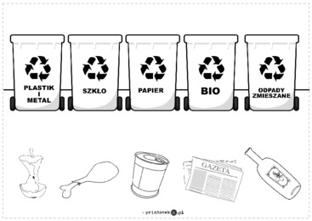

3. Mamo, tato, piję wodę!- degustacja wody.Wypij proszę szklankę czystej wody.
Zapamiętaj!!! Nic tak nie gasi pragnienia jak czysta woda. To ona jest najlepsza dla naszego zdrowia.

Ostatnia informacja jest taka, że był to PRIMA APRILIS😊
Czeka Cię jeszcze praca w książeczkach.
Sześciolatki- karta 28 a i b, czytanka s.55
Młodsze dzieci – c.d. kart 20-23 a i b , dla chętnych czytanka.

